Video: Jojo i yoyo
Poznáš jojo a yoyo?

Poznej, spoj s obrázkem a popiš jojo a yoyo. Nápovědu najdeš ve videu:

jojo_____________________________________________________________________________________________

_________________________________________________________________________________________________

_________________________________________________________________________________________________

_________________________________________________________________________________________________

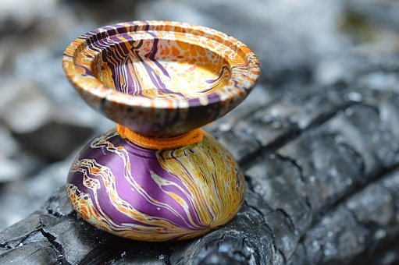

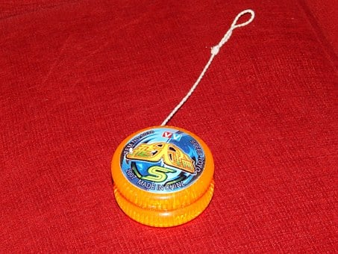

yoyo____________________________________________________________________________________________

________________________________________________________________________________________________

_________________________________________________________________________________________________

_________________________________________________________________________________________________

Ve videu je zaznamenáno, jakým způsobem se
jojo a yoyo používá.

Poznáš podle textu, jestli se jedná o jojo, nebo yoyo? Pokud jsou v textu slova, kterým nerozumíš, podtrhni si je a zjisti jejich význam.

Doplň do textu jojo, nebo yoyo.

Hráč pustí ____________ přivázané k prstům, nejčastěji k prostředníku, volně z ruky. Provázek se začne odvíjet a _______________ při pádu začíná rychle rotovat kolem své osy. Ve chvíli, kdy se provázek celý odvine, začne se setrvačností ihned navíjet zpět. Pokud hráč v pravou chvíli jemně pohne rukou nahoru a dolů, pohyb hračky se neustále opakuje. Rychlost odvíjení a navíjení lze regulovat. ______________ lze pak vypouštět i jiným směrem.

_______________ nezískává rotační energii pomocí gravitace, ale švihem prstu, kdy se pohybuje po přibližně rovné dráze od ruky a zpět, není však při návratu do ruky chyceno, ale pohybem prstu je opět vysláno původním směrem. Stringové triky využívají vlastnosti, že se _______ samo nevrací. Pak je možné pracovat i se stringem – uchopit jej do druhé ruky, zaháknout za libovolný prst či prsty, obmotat kolem samotného___________ nebo toto vše kombinovat.

Autor: Andrea Tláskalová
Toto dílo je licencováno pod licencí Creative Commons [CC BY-NC 4.0]. Licenční podmínky navštivte na adrese [https://creativecommons.org/choose/?lang=cs].

